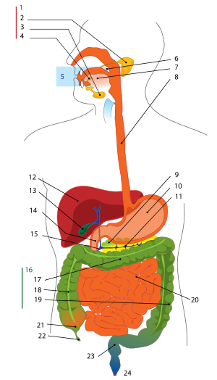**Пищеварительная система человека**

**Пищеварительная система человека**